Памятка для родителей
о необходимости использования светоотражающих элементов

По статистике наезд на пешехода — самый распространенный вид ДТП. В крупных городах доля наездов на пешеходов составляет более половины.
Основная доля наездов со смертельным исходом приходится на темное время суток, когда водитель не в состоянии увидеть вышедших на проезжую часть людей. Сопутствуют этому обычно неблагоприятные погодные условия — дождь, слякоть, туман, в зимнее время — гололед, и отсутствие какой-либо защиты у пешеходов в виде световозвращающих элементов на верхней одежде.
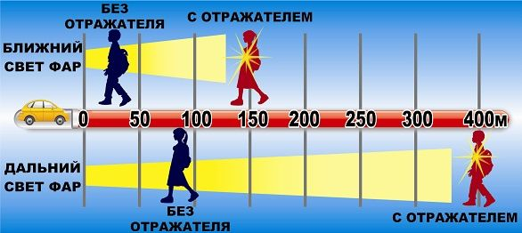
Напоминаем, что в соответствии с постановлением Правительства Российской Федерации от 14.11.2014 № 1197 с 1 июля 2015 года вступили в силу изменения в Правила дорожного движения Российской Федерации (далее – Правила).
Согласно новой редакции Правил с 1 июля 2015 года при переходе дороги и движении по обочинам или краю проезжей части в темное время суток или в условиях недостаточной видимости пешеходам рекомендуется, а вне населенных пунктов пешеходы обязаны иметь при себе предметы со световозвращающими элементами и обеспечивать видимость этих предметов водителями транспортных средств.
Как крепить светоотражатели:
• Подвески (лучше, если их будет несколько) крепите за ремень, пуговицы. Значки – в любом месте на одежде. Считаете, что вы стали похожи на новогоднюю елку? Зато вас увидят издалека!
• Нарукавные повязки и браслеты хорошо бы надевать не только на руки, но и на нижнюю часть брюк и шапочку. Причем в городе их надо иметь с обеих сторон – и справа, и слева.
• Сумочку или портфель с закреплёнными светоотражателями лучше нести в правой руке, когда идешь по правилам – по обочине или тротуару навстречу потоку автомобилей. Рюкзак – естественно, за спиной.
• Самая лучшая одежда для нашей зимы – не только теплая, но и с нашитыми заранее световозвращающими элементами. На детские куртки хорошо бы нанести световозвращающие термоаппликации и наклейки.

Уважаемые родители!
Научите ребенка привычке соблюдать Правила дорожного движения.
Побеспокойтесь о том, чтобы Ваш ребенок «засветился» на дороге.
Примите меры к тому, чтобы на одежде у ребенка были светоотражающие элементы, делающие его очень заметным на дороге.
Помните - в темной одежде маленького пешехода просто не видно водителю, а значит, есть опасность наезда.

БЕЗОПАСНОСТЬ ДЕТЕЙ – ОБЯЗАННОСТЬ ВЗРОСЛЫХ!
СВЕТООТРАЖАТЕЛИ СОХРАНЯТ ЖИЗНЬ!

